
SimSTB

–

Simulationsumgebung für digitale und analoge Ein- und Ausgänge
–
Benutzerdokumentation

Autor | Markus Breuer
Version | 0.6.4a
Datum | 29.03.2026

Inhaltsverzeichnis
1 Allgemeines 2
2 Lokale Installation der Simulationsumgebung 4
3 Steuerung der Simulationsumgebung SimSTB 5
4 Erstellung eigener Programme mit Python 8
5 SimSTB Ein- und Ausgangsbelegung 10

Allgemeines
Oft muss ein Programm nicht nur über die Konsole oder eine graphische Benutzeroberfläche mit dem Benutzer kommunizieren, sondern auch über analoge und digitale Schnittstellen mit einem technischen System.
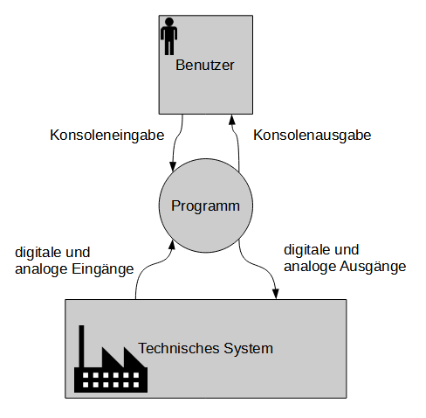
Die Simulationsumgebung SimSTB erlaubt es, dies für Schulungszwecke auch ohne zusätzliche Hardware mittels Simulation durchzuführen.

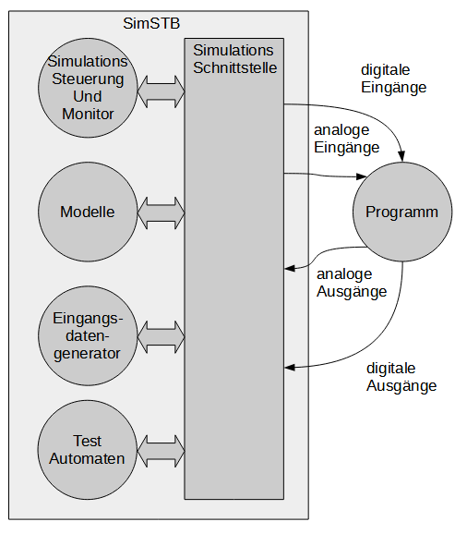
digEin
digAus
anaEin
anaAus

SimSTB besteht aus zwei Teilen:
- Der eigentlichen Simulationsumgebung und den Steuerprogrammen für diese. Die Steuerprogramme sind in Kapitel 3 beschrieben. Die Installation in Kapitel 2 beschrieben.
- Einer Programmier-Schnittstelle, um aus eigenen Programmen die Simulationsumgebung zu nutzen. Es ist eine Python-Schnittstelle vorhanden. In Kapitel 4 ist beschrieben, wie Sie eigene Programme erstellen können.

Um die Simulationsumgebung SimSTB aus eigenen Programmen zu nutzen, stehen 4 Funktionen zur Verfügung.

Schnittstelle | Funktion | Kanäle/id | Typ | Richtung
Digitaler Eingang | digEin | 0 .. 15 | digital | Eingang
Digitaler Ausgang | digAus | 0 .. 15 | digital | Ausgang
Analoger Eingang | anaEin | 0 .. 7 | analog | Eingang
Analoger Ausgang | anaAus | 0 .. 7 | analog | Ausgang

Die Kanäle bestimmen die Anzahl der jeweiligen Schnittstellen.

Lokale Installation der Simulationsumgebung

Voraussetzungen
- Python 3.10 und neuer, sowie pip müssen auf dem Rechner vorhanden sein.

Installation
- Installieren Sie das Simulator-Paket mit dem Befehl pip install simstb.
- Prüfen Sie mit pip list, ob das Paket installiert wurde.
- Prüfen Sie mit simstb_cli --version, ob das Kommandozeilenwerkzeug korrekt installiert wurde.
- Bauen Sie mit simstb_cli --init die Laufzeitumgebung auf. Hierzu wird ein Ordner sim mit der Laufzeitumgebung im aktuellen Arbeitsverzeichnis angelegt. Achten Sie darauf, sich beim Aufruf im richtigen Verzeichnis zu befinden.
- Kontrollieren Sie, ob folgende Verzeichnis-Struktur und Dateien vorhanden sind.

sim
├── config.toml
├── CONTRIBUTING.md
├── data
│ ├── anaaus.txt
│ ├── anaein.txt
│ ├── digaus.txt
│ └── digein.txt
├── doc
│ ├── beispiel.py
│ ├── bilder
│ │ ├── band_links.gif
│ │ ├── band_rechts.gif
│ │ ├── ...
│ └── SimSTB-Benutzerdokumentation.pdf
├── LICENSE.txt
├── modelle.json
└── README.md

- Erstellen Sie eine Umgebungsvariable namens SIMSTB_WURZEL, welches auf das Simulationsverzeichnis sim zeigt.

Quelldateien
Bei der Simulationsumgebung SimSTB handelt es sich um Open Source Software. Diese steht über GitHub (https://markusbreuer1964.github.io/SimSTB/) zur Verfügung.

Steuerung der Simulationsumgebung SimSTB
- Simulations Steuerung und Monitoring
Mit Hilfe des Programms simstb_gui können Sie digitalen und analogen Ein- und Ausgänge überwachen und die Eingänge setzen. Die Werte werden im Sekundentakt aktualisiert. Starten Sie simstb_gui im Terminal.
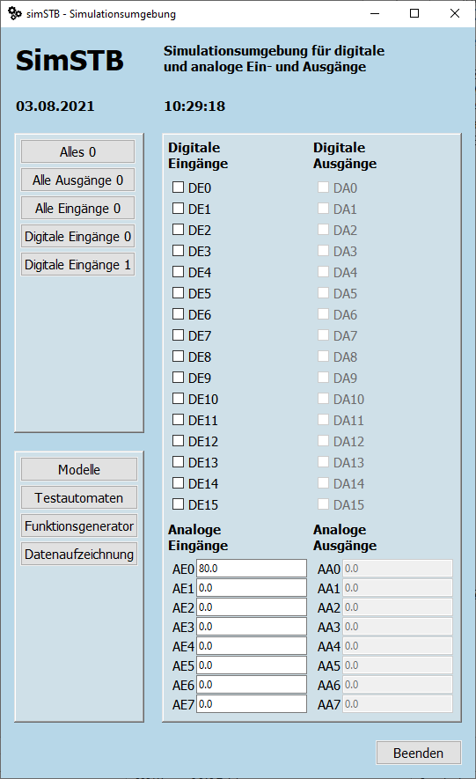

- Durch Mausklick auf die digitalen Eingänge können Sie bei der Eingangsbelegung zwischen 0 und 1 wechseln.
- Nach Auswahl eines analogen Eingangs können Sie dort einen analogen Zahlenwert eingeben. Als Dezimaltrennzeichen müssen Sie einen Punkt benutzen.
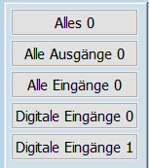
- Mit Hilfe der nebenstehenden Knöpfe können Sie ganze Gruppen von Ein- bzw. Ausgängen zusammen setzen.

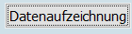
- Mit Hilfe es Knopfs Datenaufzeichnung können Sie eine Datenaufzeichnung starten.

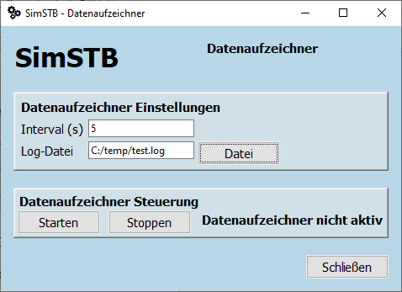
Mit Hilfe der Knöpfe Starten und Stoppen kontrollieren Sie die Datenaufzeichnung. Solange die Aufzeichnung läuft werden jeweils alle digitalen und analogen Ein- und Ausgabewerte in eine CSV-Datei geschrieben

- Mit Hilfe es Knopfs Funktionsgenerator können Sie einen analogen Funktionsgenerator starten.
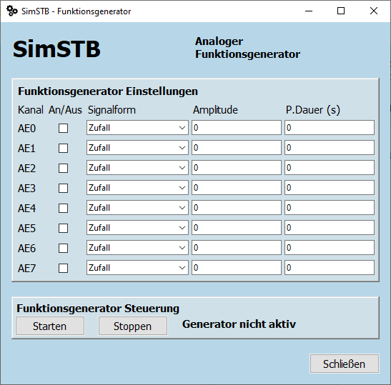
Hier können Sie einzelnen analogen Eingangskanäle aktivieren, die jeweilige Signalform auswählen und Parameter zur Signalform einstellen. Mit Hilfe der Knöpfe Starten und Stoppen kontrollieren Sie den Funktionsgenerator.

Erstellung eigener Programme mit Python
Benötigte Python Pakete:
Damit die Python-Schnittstelle genutzt werden kann, muss das Paket simstb installiert sein. Details sind dem Kapitel „2 Lokale Installation der Simulationsumgebung“ zu entnehmen.

pip install simstb

Voraussetzungen:
Damit das eigene Programm die Schnittstellenfunktionen nutzen kann muss man die Datei simulator.py importieren. Hierzu dient die folgende Anweisung:

import sim_schnittstelle.simulator as sim

Schnittstellenfunktionen:

DIGMAXLAENGE = 16
ANAMAXLAENGE = 8

def dig_ein( id)
def dig_aus( id, wert)

def ana_ein( id)
def ana_aus( id, wert)

- Der Parameter id ist vom Datentyp int.
- id ist zwischen 0 und 15 bei den beiden Funktionen für die digititale Ein- und Ausgabe.
- id ist zwischen 0 und 7 bei den beiden Funktionen für die analoge Ein- und Ausgabe.
- Der Parameter wert ist vom Datentyp bool bei der digitalen Ausgabe, vom Datentyp float bei der analogen Ausgabe.
- Die Funktion dig_ein gibt einen Wert vom Datentyp bool zurück. Die Funktion ana_ein gibt einen Wert vom Datentyp float zurück.
- Wenn ein ungültiger Index genutzt wird, geben dig_ein und ana_ein None zurück.
- Wenn ein ungültiger Index genutzt wird, speichern dig_aus und ana_aus nichts ab.

Log-Datei:
- Im Wurzelverzeichnis sim befindet sich eine Log-Datei namens simstb.log, welche Hinweise über aufgetretene Fehlsituationen gibt

Beispiel-Code (Auszug; vollständig in Unterordner sim/doc):

...
import sim_schnittstelle.simulator as sim
...
def test():
""" Testfunktion """
ende = False
...
while ende != True:
Analoger Eingang einlesen
wert = sim.ana_ein( 0)
print(wert)
time.sleep( 1)
Digitaler Eingang einlesen
ende = sim.dig_ein( 0)
Digitaler und
Analoger Ausgang setzen
sim.dig_aus( 15, 1)
sim.ana_aus( 7, -123.456)
...

test()

SimSTB Ein- und Ausgangsbelegung

